Comentar que no he querido hacer de forma demasiada extensa esta descripción, he recogido lo mas significativo pero bajo mi punto de vista daba mucho mas de si.

Perturbación Anaga

Como habíamos observados en días anteriores (a esta fecha 29-09-02), la tónica general presentaba un flujo anormalmente del W-SW, para esta época del año, tanto es así que incluso la temperatura del mar, puntualmente, se pudo ver afectada por una anomalía cálida. Fig1.

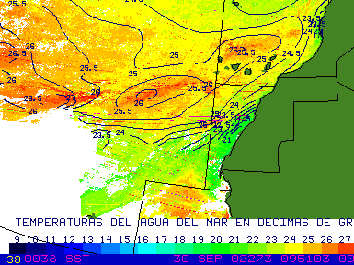

Ingresaron varias masas nubosas de origen tropical durante estos días, sin que se produjeran fenómenos significativo.

Hasta la llegada del día 29-09-02 que bajo la unión de una serie de ingredientes que se dieron cita, la mayor parte en altura durante el día 01-10-02 y otros que no, se produjo una situación digna de ser señalada.

- Día 29-09-02.

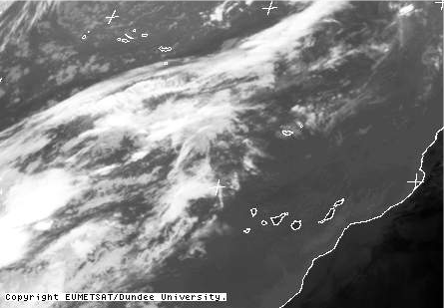 | 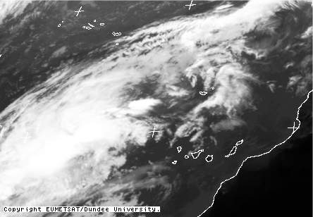
29-09-02-12z | 29-09-02-18z

Se observa a las 12z del día 29 una masa ingente de nubes de origen tropical ingresando por el SW, a las 18z podríamos pensar que esta lloviendo por todas partes bajo esa masa de nubes, lo mas probable es que habría Cbs embebidos pero en su mayor parte son desde mi punto de vista nubes altas. Y como sugiere el comentario de Jose Luis, que viene ahora, esta situación se esta deslizando por el borde NW del anticiclón en altura, por tanto también está condicionando su movimiento (fig2).

* Aporto parte del comentario previo análisis realizado por Jose Luis de fecha 29-09-02, con el que estoy bastante de acuerdo.

“Desde el nivel de 700 hPa hasta los 950 hPa parece verse en el modelo READY (http://www.arl.noaa.gov/ready-bin/arlplotsrc.pl?metdata=AVN_191_km&hemis=Northern) una línea de convergencia que es la que parece transportar esos sistemas cerca de nosotros, pero al N. En la topografía de 500 hPa es donde parece verse el origen de esos sistemas: una borrasca de 582 hPa en su centro pero muy, muy hacia el SW de Canarias. Aún así está generando esos sistemas muy tropicalizados. No se ven núcleos fríos que coincidan con esos sistemas sino justamente donde está esa baja en 500 hPa. El núcleo anticiclónico se encuentra justamente al S nuestro y además domina en todos los niveles.” | 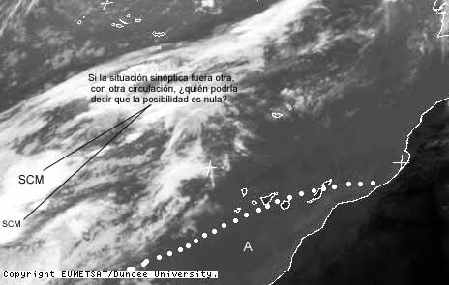  (fig2) Posibilidad que describe Jose Luis, “si la situación sinóptica fuera otra podríamos ser afectados por SCM.”

* Yo sumaria esto otro comentario realizado por mi durante la misma fecha anterior

“...yo creo que esta situación tiene algo mas de organización desde abajo, el modelo no lo esta recogiendo bien (ready), yo imagino pequeñas bajas mesoscalares que organizan el flujo en superficie. Me baso en que los sistemas una vez generados intentarían destruir la propia línea de convergencia y generar una circulación y alimentación propia casi ajena al entorno sinóptico, esto ultimo habría en todo caso que verlo.

Les mando una propuesta.

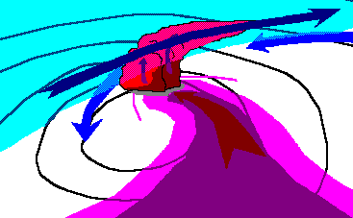

Pues bien teniendo mas o menos detectados los posibles mecanismos que se dieron cita en superficie (durante el día 29-09-02 al SW de Canarias) para que se formaran estos sistemas:

- Aire cálido y húmedo en niveles bajos.
- Posible anomalía cálida.
- Mecanismos de ascenso forzado y de alimentación desde abajo (líneas de convergencia).
- Depresión superficial, organizadora de la circulación, alimentación y ascensos en niveles bajos (no detectadas por ningún modelo sinóptico pero sugerimos su hipótesis).

pasemos a ver las posibles estructuras en altura, que se van acoplando en días sucesivos.

- Día 30-09-02.

Imagen de Wv y detalles

La rama descendente del chorro en sentido NE-SW, justo en la parte donde empieza a curvarse (muy al SW de Canarias), se sitúan las tormentas mas activas (flecha azul). Creo que es debido a que el chorro esta transfiriendo al ambiente vorticidad por cizalladura a vorticidad por curvatura, vamos obliga a que el aire en ese punto tenga mas capacidad de girar (si vemos un mapa de 500 mb, se observa para esa posición una vaguada). Es ahí donde se sitúan los pelotazos gordos. También añadir que gracias a esto puede obtenerse, en una primera aproximación, que existe algo de forzamiento en altura que induce a formarse estos sistemas, por tanto ya vamos viendo varios ingredientes mas.

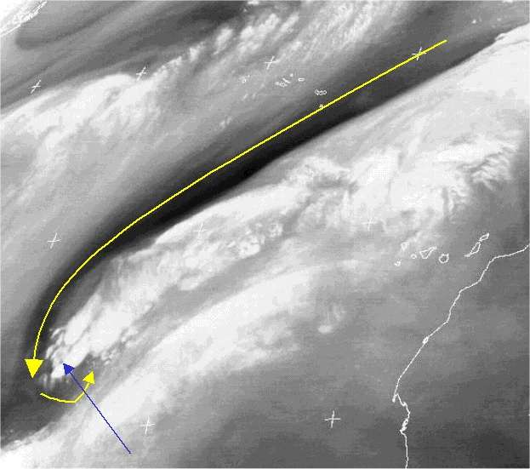 | 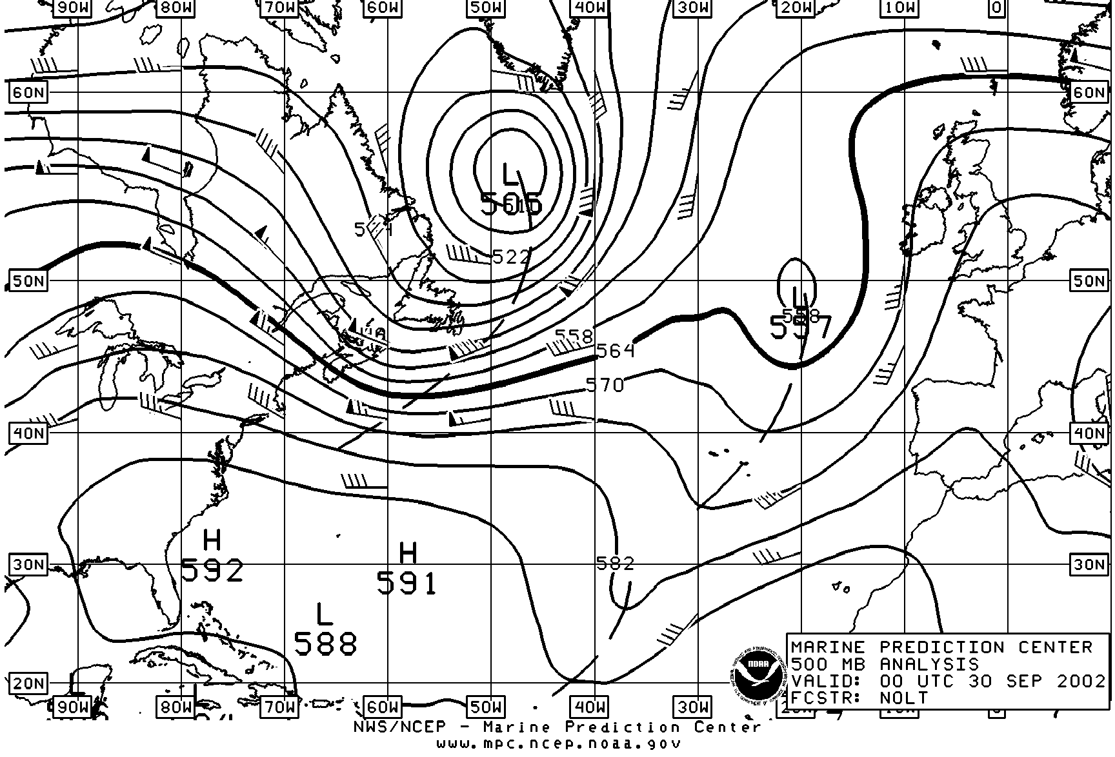  500 hPa

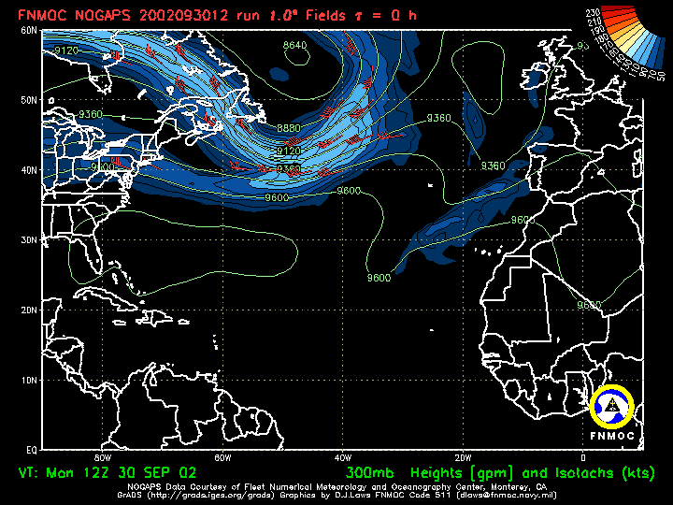
300 hPa

Ingrediente en altura que se empezaron a sumar:

- Forzamiento ascendente en niveles altos (aunque lo que lo provocaba se movía rápidamente hacia el E).
- Ausencia de forzamiento descendente en niveles altos.
- Advección de humedad relativamente alta en 700 hPa.

- Día 01-10-02.

Amanece el día ya con pequeños chubascos, observándose transitoriamente algunos cúmulos congestus, desplazándose hacia el E. Conforme iban pasando las horas el escenario meteorológico no daba para mas y a partir de las 13z en las islas occidentales, y bajo mi punto de vista, la situación decae en inestabilidad. Las islas orientales (Fuerteventura y Lanzarote) en cambio fueron afectadas por tormentas durante la tarde-noche.

Ha sido interesante la consecución de ingredientes, la perturbación en niveles altos no tiene una baja en superficie capaz de acoplarse con niveles medios-altos de forma positiva. Además el paso de la perturbación en altura es muy rápida como para generar algo significativo.

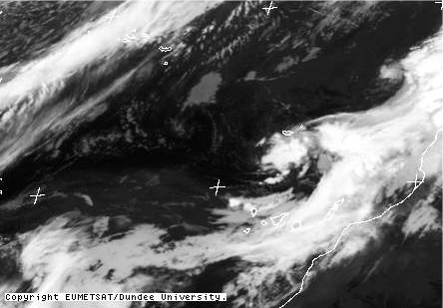 | 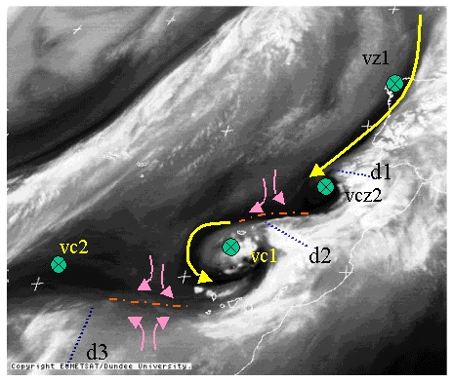
01-10-02-06z Ir | 01-10-02-06z Wv
* Diagnóstico de la imagen de Wv: (flujos relativos en rozado, flujos absolutos en amarillo, círculo verde con aspas representan a los vórtices, líneas rojas intermitentes bandas de deformación, líneas azules intermitentes dorsales).
-Los vórtices VC1 y VC2 son vórtices donde predomina fundamentalmente la curvatura.
-VCZ1 es un vórtice donde ya ha habido una transferencia de cizalladura a curvatura.
-VZ1 es un vórtice por cizalladura.

Para que se forme inestabilidad suficiente teniendo en cuenta la masa de nubes de origen tropical debe existir una vaguada o depresión de origen polar bien pronunciada que interaccione con las zonas de baja estabilidad de tipo subtropical y con convección embebida, cuando mas intensa sea la vaguada y mas profunda la baja mejor. Inicialmente parece que fue así, incluso para el día 01-10-02 el Hirlam mostraba un aumento significativo de humedad en 700 hPa (fig3), pero parece que desapareció el ingrediente organizador en superficie, y como dije antes la perturbación en altura ya en estado maduro se desplazó muy rápidamente hacia el E..

Fig3. Humedad en 700 hPa

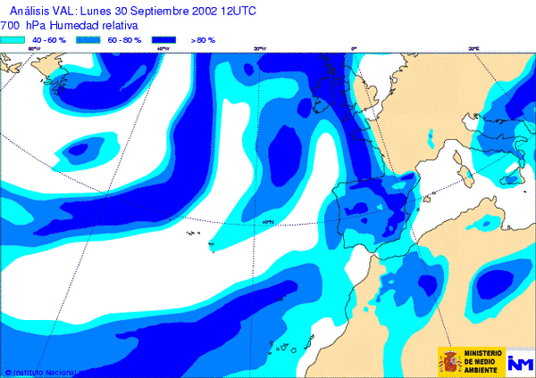 | 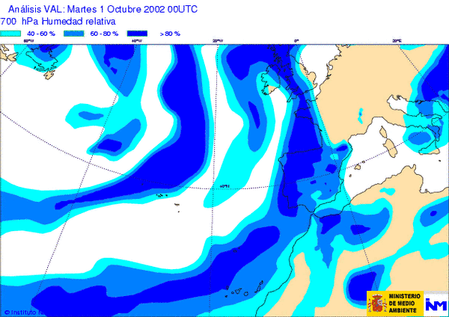
30-09-02-12z | 01-10-02-00z

En cambio en el Golfo de Cadiz ocurre lo contrario existe perturbación de niveles altos y bajo y ambas se pudieron acoplar positivamente. | 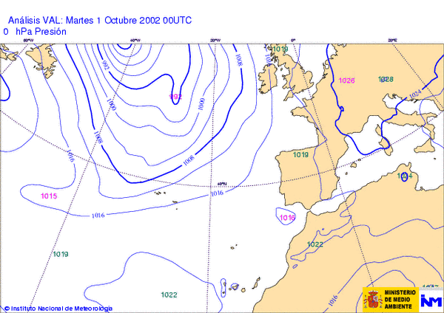

- Ingredientes que se dieron cita durante este día 01-10-02:

- Aire cálido y húmedo en niveles bajos.
- Posible anomalía cálida.
- Forzamiento ascendente en niveles altos (aunque lo que lo provocaba se movía rápidamente hacia el E, ya en estado maduro).
- Ausencia de forzamiento descendente en niveles altos.
- Advección de humedad relativamente alta en 700 hPa.

- Ingredientes que no se dieron cita durante este día 01-10-02:

- Depresión superficial, organizadora de la circulación, alimentación y ascensos en niveles bajos (no detectadas por ningún modelo sinóptico pero sugerimos su hipótesis).
- Núcleo frío en 500 hPa, destacable.
- Vientos destacables en superficie como para que el relieve reactivara la nubosidad.

Sobre el tiempo significativo, destacar las lluvias al oeste de La Palma y tormentas ocurridas en Lanzarote y en Fuerteventura, pero en general la actividad eléctrica fue poco significativa.
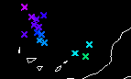

Nota:
En la hipótesis del diagnostico y estimación del ascenso forzado desde bajos niveles atribuidos a la jornada del 29-09-02 y los ingredientes añadidos no son factibles (excepto en una aproximación conceptual) con los niveles de resolución de los modelos operativos analizados en Internet y campos disponibles.

